Pengembangan Smart Workshop Management System Berbasis Web di Bengkel Doles Radiator

Danil Arianda¹, Nazaruddin Ahmad²

¹Program Studi Pendidikan Teknologi Informasi, Fakultas Tarbiyah Dan Keguruan, Universitas Islam Negeri Ar-Raniry Banda Aceh, Indonesia

²program Studi Teknologi Informasi, Fakultas Sains Dan Teknologi, Universitas Islam Negeri Ar-Raniry Banda Aceh, Indonesia

¹230212101@studen.ar-raniry.ac.id, ²nazar.ahmad@ar-raniry.ac.id *

Abstract
The reliance on manual record-keeping in automotive workshops often leads to data loss and inefficient service tracking. This study aims to design and build a web-based Smart Workshop Management System specifically for Doles Radiator. The system focuses on the digitalization of service administration, integrating automated triggers for spare part stock reduction and warranty activation upon service completion. Furthermore, to enhance Electronic Customer Relationship Management (E-CRM), the system incorporates a rule-based chatbot and a transparent visual tracking portal featuring before-and-after service photos. The software development process utilized the Prototype method to ensure the final application aligns with the operational needs of the mechanics and administration. Built using Laravel for the backend and Vue.js for the frontend, the system successfully automates administrative burdens and provides a seamless communication channel for customers. The results indicate that the smart triggers effectively maintain stock accuracy without manual intervention, and the transparency features significantly improve customer trust.
Keywords: smart workshop, management system, chatbot, prototype, e-crm

Abstrak
Ketergantungan pada pencatatan manual di bengkel otomotif sering kali menyebabkan hilangnya data riwayat servis dan pelacakan layanan yang tidak efisien. Penelitian ini bertujuan untuk merancang bangun Smart Workshop Management System berbasis web yang dikhususkan untuk Bengkel Doles Radiator. Sistem difokuskan pada digitalisasi administrasi layanan servis, yang mengintegrasikan pemicu otomatis (trigger) untuk pengurangan stok suku cadang (warning threshold) dan aktivasi garansi ketika servis selesai dikerjakan. Lebih lanjut, guna meningkatkan E-CRM, sistem ini mengintegrasikan chatbot interaktif dan portal pelacakan visual transparan yang menampilkan foto sebelum dan sesudah perbaikan. Proses pengembangan perangkat lunak menggunakan metode Prototype untuk memastikan aplikasi akhir sesuai dengan kebutuhan operasional pengguna. Dibangun menggunakan framework Laravel di sisi backend dan Vue.js di sisi frontend, sistem ini berhasil mengotomatisasi beban administrasi dan menyediakan saluran komunikasi pelanggan yang terpadu. Hasil pengujian Blackbox menunjukkan bahwa pemicu pintar secara efektif menjaga akurasi stok tanpa intervensi manual, dan fitur transparansi E-CRM berfungsi dengan baik.
Kata kunci: smart workshop, sistem manajemen, chatbot, prototype, e-crm

Pendahuluan
Pemerintah saat ini memberikan dukungan penuh untuk kemajuan Usaha Mikro, Kecil, dan Menengah (UMKM) agar mampu bersaing secara kompetitif pada era digital, sebagaimana tertuang dalam Peraturan Pemerintah Nomor 7 Tahun 2021 [1]. Bagi sektor jasa otomotif seperti bengkel, digitalisasi administrasi bukan lagi sekadar tren, melainkan kebutuhan dasar agar operasional terdokumentasi dengan rapi dan profesional [2]. Secara teoretis, ketergantungan bengkel pada pencatatan manual sering menimbulkan masalah serius, seperti rentannya data riwayat servis pelanggan yang hilang atau rusak [3]. Untuk mengatasi hal ini, diperlukan sebuah Smart Workshop Management System yang berfokus pada digitalisasi modul pelayanan bengkel [4]. Penyelesaian layanan pada modul service akan secara cerdas memvalidasi klaim garansi dan memicu peringatan otomatis (warning threshold) jika ketersediaan stok sparepart menyentuh batas minimum [5].
Selain integrasi sistem secara internal, bengkel modern dituntut untuk memberikan layanan dan transparansi informasi perbaikan kepada pelanggan atau E-CRM [6]. Kebiasaan pelanggan yang harus datang langsung ke lokasi hanya untuk mengetahui informasi status layanan dinilai sangat tidak efisien dan menghabiskan waktu [7]. Kebutuhan transparansi ini diwujudkan melalui penyediaan fasilitas pelacakan servis secara real-time [8]. Pada sistem informasi modern, pelanggan dapat melacak status layanan secara mandiri menggunakan kode unik tertentu tanpa perlu melakukan pendaftaran akun, yang terbukti memudahkan aksesibilitas informasi [9].
Lebih lanjut, portal pelanggan ini juga perlu dilengkapi dengan fasilitas chatbot interaktif sebagai asisten virtual. Pengembangan fitur chatbot sangat diperlukan untuk menampung dan menjawab lonjakan pertanyaan dari pelanggan yang selama ini tidak dapat direspons secara instan oleh tim mekanik secara manual [10]. Implementasi chatbot berbasis web yang dikembangkan menggunakan framework Laravel terbukti mampu menangani aspirasi dan kebutuhan informasi publik secara lebih efisien dari segi waktu dan tenaga [11]. Kondisi empiris terkait ketiadaan transparansi dan otomasi inilah yang ditemukan secara nyata di Bengkel Doles Radiator, sehingga penelitian ini bertujuan merancang modul layanan servis terintegrasi sekaligus menyediakan fitur E-CRM cerdas berbasis portal pelacakan dan chatbot.

Metode Penelitian
Penelitian ini merupakan penelitian kualitatif dengan pendekatan studi kasus yang berlokasi di Bengkel Doles Radiator. Pengumpulan data dilakukan secara bertahap, diawali dengan wawancara semi terstruktur bersama pemilik dan mekanik untuk memetakan kendala pada sistem pencatatan manual. Pendekatan ini dilanjutkan dengan observasi partisipatif pada alur operasional bengkel, yang kemudian didukung oleh studi dokumentasi terhadap arsip nota dan buku catatan stok [12]. Alur sistematis pelaksanaan penelitian dari awal hingga akhir divisualisasikan pada Gambar 1.
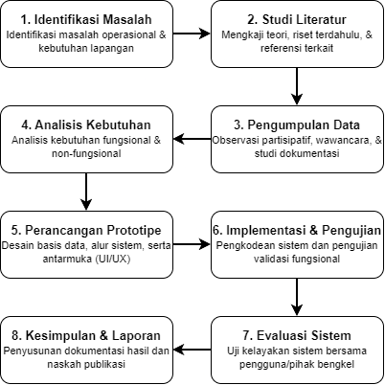
Gambar 1. Diagram Alur Tahapan Penelitian
Dalam merancang sistem informasi yang adaptif terhadap kebutuhan pengguna, penelitian ini mengimplementasikan metode pengembangan Prototype. Pendekatan ini dipilih karena memungkinkan perbaikan sistem secara dinamis melalui masukan berulang dari pihak bengkel sebelum versi final dirilis [13][14]. Siklus tahapan dari metode pengembangan ini secara berurutan dapat dilihat pada Gambar 2.
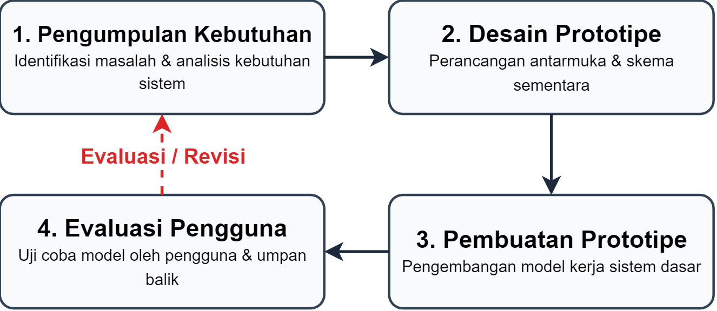
Gambar 2. Siklus Pengembangan Prototype
Merujuk pada Gambar 2, pengembangan diawali dengan fase pengumpulan kebutuhan untuk merumuskan spesifikasi fitur E-CRM dan peringatan batas minimum stok. Fase berikutnya adalah desain prototipe yang memodelkan arsitektur basis data menggunakan Entity Relationship Diagram (ERD) sekaligus merancang antarmuka pengguna. Seluruh rancangan tersebut kemudian dieksekusi pada fase pembuatan prototipe menjadi baris kode fungsional menggunakan framework Laravel dan antarmuka Vue.js, lalu ditutup dengan tahap evaluasi pengguna guna memvalidasi kelayakan sistem secara iteratif [15].
Tahap akhir dari rekayasa perangkat lunak ini adalah pengujian kelayakan sistem menggunakan Black Box Testing. Metode pengujian ini secara spesifik mengevaluasi fungsionalitas antarmuka, kesesuaian aliran data keluaran, kelancaran pencatatan riwayat servis, ketepatan algoritma merespons chatbot, serta pemicu otomatis pada manajemen stok tanpa meninjau struktur kode internal [16, 17].

3. Hasil dan Pembahasan
Bagian ini menguraikan hasil akhir dari transformasi rancangan konseptual menjadi purwarupa perangkat lunak yang fungsional dan siap dioperasikan di Bengkel Doles Radiator. Pembahasan dalam bab ini difokuskan pada tiga elemen utama. Pertama, implementasi arsitektur basis data relasional yang bertugas menjalankan logika pemicu otomatis (trigger). Kedua, perancangan antarmuka pengguna interaktif menggunakan Vue.js yang menjembatani komunikasi antara mekanik dan pelanggan. Ketiga, evaluasi kelayakan perangkat lunak secara komprehensif melalui pengujian Black Box. Secara keseluruhan, paparan hasil ini ditujukan untuk membuktikan bahwa solusi digital yang dibangun telah memenuhi spesifikasi kebutuhan operasional bengkel secara tepat.

3.1. Implementasi Arsitektur Basis Data
Perancangan arsitektur data merupakan fondasi utama agar sistem dapat menjalankan pemicu otomatis (trigger) secara presisi. Struktur penyimpanan data ini divisualisasikan melalui rancangan Entity Relationship Diagram (ERD).
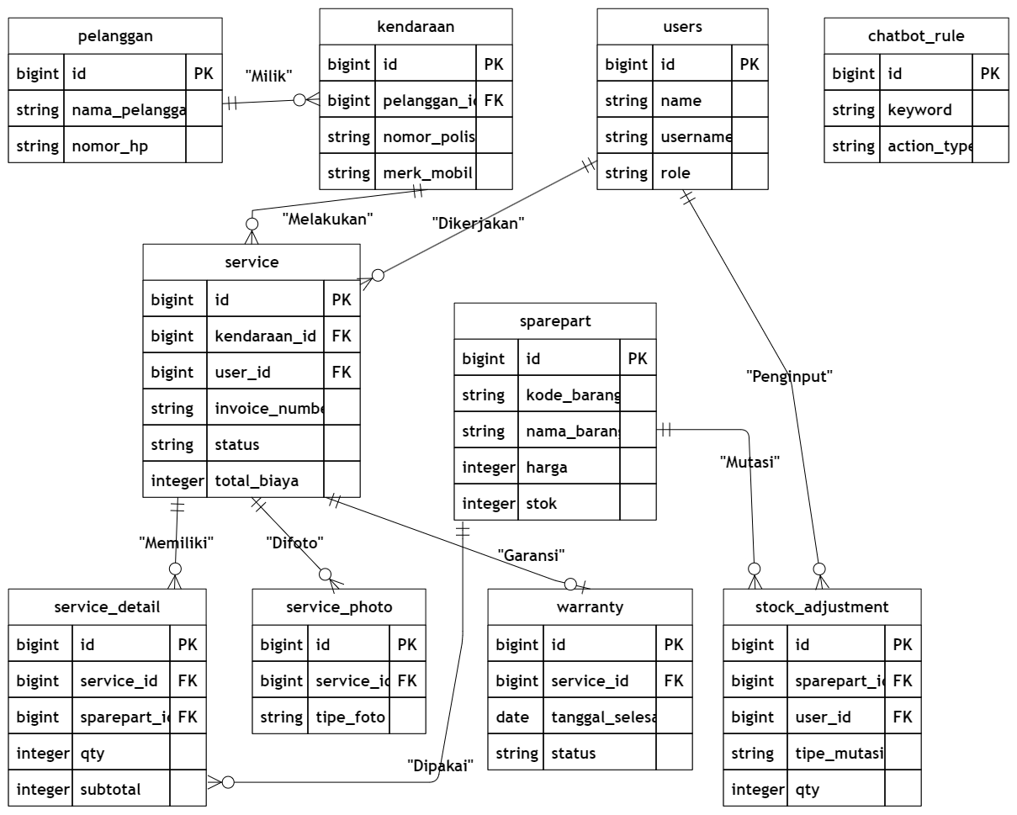
Gambar 3 Entity Relationship Diagram (ERD) Sistem Doles Radiator
Merujuk pada Gambar 3, basis data dirancang dengan memetakan relasi antar entitas inti, meliputi tabel pelanggan, data kendaraan, riwayat servis, inventaris suku cadang, dan garansi. Relasi ini dibangun sedemikian rupa sehingga ketika entitas servis dinyatakan selesai, sistem secara otomatis akan mengurangi atribut jumlah pada entitas suku cadang dan memvalidasi status entitas garansi tanpa memerlukan masukan ganda dari administrator.

3.2. Implementasi Antarmuka dan Fungsionalitas
Antarmuka sistem dikembangkan secara terstruktur menggunakan framework Vue.js untuk memberikan pengalaman pengguna yang reaktif tanpa memuat ulang halaman, sementara logika pemrosesan dan manajemen basis data ditangani oleh framework Laravel melalui arsitektur Application Programming Interface (API). Fungsionalitas sistem dibagi menjadi dua modul utama, yaitu modul administrator untuk operasional mekanik dan portal transparansi E-CRM untuk pelanggan.
Fungsionalitas operasional internal bengkel diakomodasi melalui dasbor manajemen servis. Pada antarmuka ini, mekanik dapat mendata kendaraan yang masuk, menetapkan mekanik penanggung jawab, serta memperbarui status perbaikan kendaraan secara progresif. Transformasi dari pencatatan manual ke dalam bentuk digital ini memastikan seluruh riwayat perbaikan tersimpan dalam basis data terpusat yang aman dari risiko kehilangan arsip fisik.
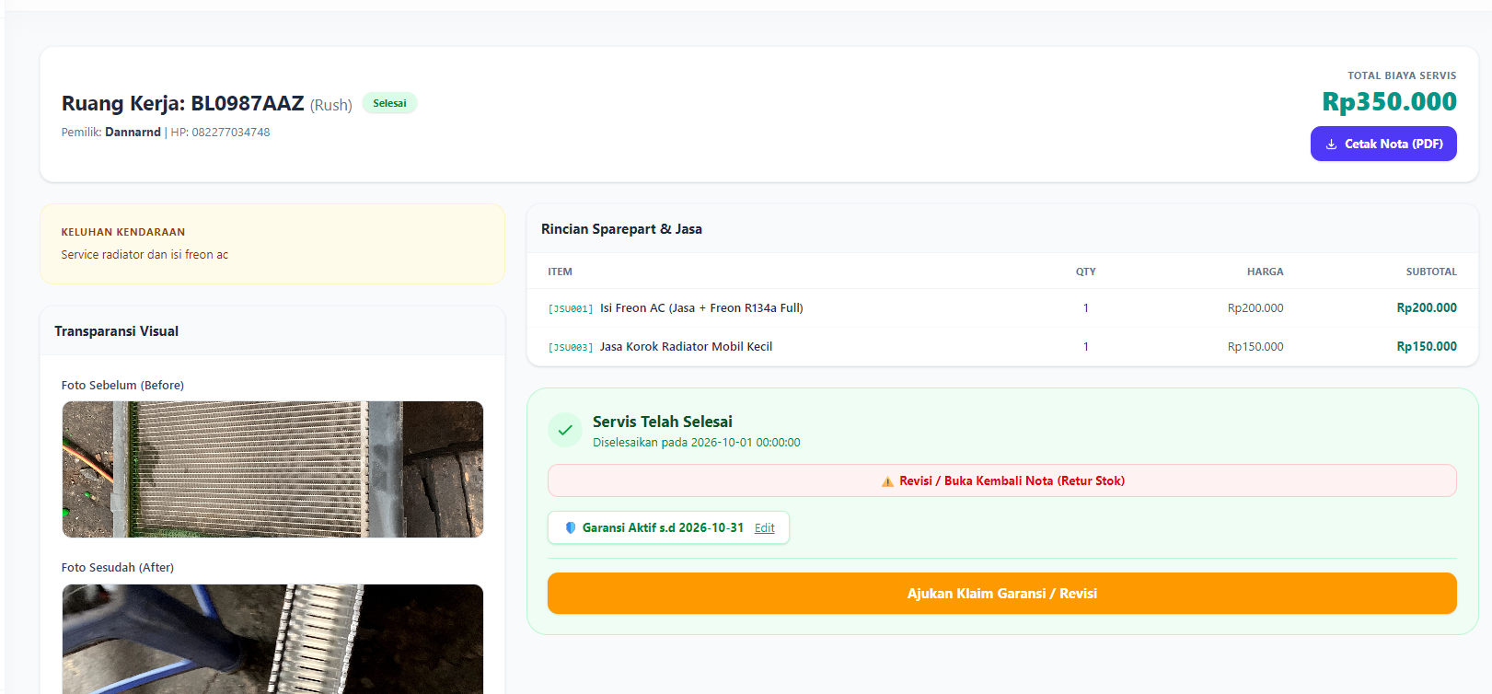
Gambar 4 Antarmuka Manajemen Servis Kendaraan

Selain pengelolaan layanan, sistem ini memiliki modul manajemen inventaris terintegrasi. Memanfaatkan reaktivitas Vue.js, antarmuka ini menampilkan pembaruan kuantitas suku cadang secara real-time. Guna mencegah kekosongan barang yang menghambat perbaikan, modul ini dilengkapi dengan indikator batas minimum stok (warning threshold). Ketika algoritma mendeteksi jumlah suku cadang menyentuh level krisis, sistem memunculkan peringatan visual berbasis kode warna, sehingga pengelola dapat melakukan pengadaan (restock) secara proaktif sebelum stok benar-benar habis.
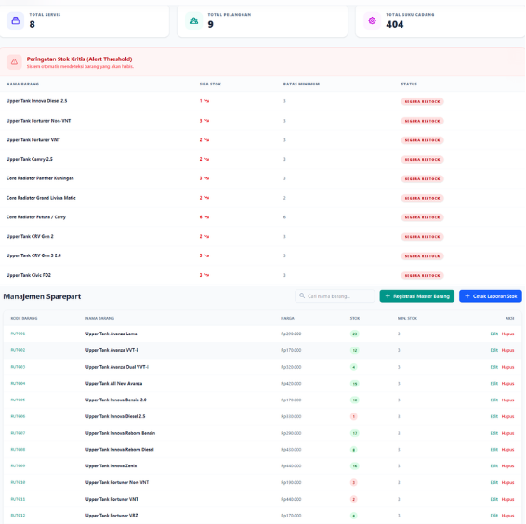
Gambar 5 Antarmuka Manajemen Stok dan Peringatan Kritis
Sebagai bentuk implementasi E-CRM dari sisi eksternal, sistem memfasilitasi portal pelacakan mandiri. Untuk menjaga privasi data pelanggan tanpa membebani mereka dengan proses registrasi akun, sistem menggunakan metode autentikasi berbasis identitas unik. Setelah masukan divalidasi oleh peladen, sistem merender rincian progres servis yang dilengkapi dengan rekam jejak visual berupa foto kondisi komponen sebelum dan sesudah perbaikan. Fitur ini secara fundamental menjawab masalah kurangnya transparansi yang selama ini dikeluhkan oleh pelanggan.
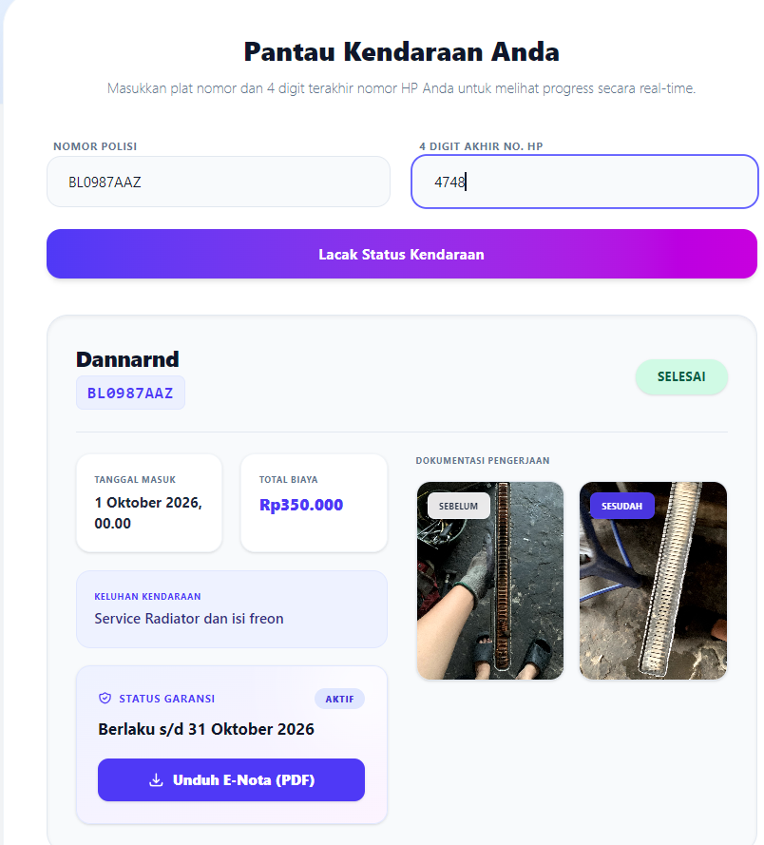
Gambar 6 Portal Pelacakan Visual Mandiri Pelanggan

Lebih lanjut, guna menjembatani kesenjangan komunikasi di luar jam operasional bengkel, portal E-CRM ini menyematkan fitur asisten virtual. Antarmuka chatbot dirancang menggunakan algoritma berbasis aturan (rule-based matching) yang memindai kata kunci dari masukan pelanggan. Sistem kemudian memetakan kata kunci tersebut dengan basis pengetahuan yang telah ditanamkan, sehingga mampu memberikan respons instan terkait informasi layanan, jam buka, maupun estimasi biaya dasar, yang secara signifikan mengurangi beban administratif mekanik dalam membalas pesan secara manual.

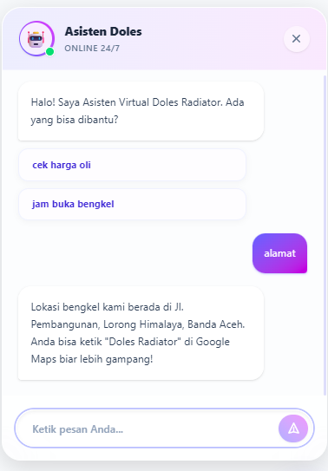
Gambar 7 Antarmuka Chatbot Interaktif Pelanggan

3.3. Pengujian Sistem
Fase akhir dari pengembangan adalah validasi perangkat lunak menggunakan metode Black Box Testing. Pengujian ini difokuskan pada pemenuhan spesifikasi kebutuhan fungsional antarmuka dan basis data tanpa memeriksa struktur kode pembangunnya. Ringkasan hasil pengujian pada beberapa skenario krusial disajikan pada Tabel 1.
Tabel 1. Hasil Pengujian Black Box
Skenario Pengujian | Hasil yang Diharapkan | Status
Pembuatan entri data servis baru dan pendaftaran suku cadang yang digunakan oleh mekanik. | Sistem berhasil menyimpan data ke dalam basis data dan merender status servis menjadi "Proses". | Berhasil
Validasi input autentikasi pelacakan menggunakan format kode identitas unik yang sah. | Sistem menerima masukan dan merender data riwayat servis beserta bukti visual perbaikan. | Berhasil
Validasi masukan pelacakan dengan format identitas atau kode yang tidak terdaftar (Negative Test). | Sistem menolak akses dan memunculkan pesan galat (error) bahwa data kendaraan tidak ditemukan. | Berhasil
Admin mengubah status servis menjadi "Selesai" pada dasbor manajemen utama. | Sistem secara otomatis mengurangi jumlah stok suku cadang terkait dan mengaktifkan masa garansi. | Berhasil
Pengujian indikator peringatan batas minimum stok suku cadang (warning threshold). | Sistem memunculkan notifikasi peringatan visual (kode warna) ketika jumlah stok menyentuh batas minimum. | Berhasil
Pengujian fitur ekspor dokumen transaksi (Unduh E-Nota). | Sistem berhasil merender rincian biaya dan mengunduh dokumen nota servis dalam wujud PDF. | Berhasil
Pengiriman pesan pertanyaan umum melalui jendela dialog chatbot oleh pelanggan. | Chatbot membalas pesan secara instan dengan informasi yang relevan sesuai pemetaan basis aturan. | Berhasil

3.4. Pembahasan Dampak Implementasi
Secara keseluruhan, implementasi purwarupa Smart Workshop Management System ini telah berhasil menjawab permasalahan administratif sentral yang selama ini dialami oleh Bengkel Doles Radiator. Dari sisi operasional internal, keberadaan pemicu otomatis (trigger) pada basis data terbukti mampu mengeliminasi risiko kesalahan manusia (human error) dalam pencatatan inventaris. Pengelola tidak perlu lagi mencocokkan sisa barang di gudang secara manual karena sistem peringatan batas minimum (warning threshold) telah mengambil alih fungsi pemantauan tersebut secara proaktif.
Sementara itu, dari perspektif eksternal, integrasi E-CRM melalui portal pelacakan mandiri dan asisten chatbot memberikan dampak yang signifikan terhadap efisiensi waktu layanan. Pelanggan kini mendapatkan transparansi penuh atas perbaikan kendaraan mereka tanpa harus melakukan kunjungan fisik ke bengkel. Ketersediaan rekam jejak visual berupa foto komponen sebelum dan sesudah perbaikan secara langsung meningkatkan kepercayaan pelanggan terhadap kualitas layanan Doles Radiator, sekaligus menjadikan bengkel ini lebih kompetitif dan adaptif terhadap tuntutan digitalisasi UMKM.

4. Kesimpulan
Penelitian ini berhasil merancang dan mengimplementasikan Smart Workshop Management System berbasis web di Bengkel Doles Radiator. Pemanfaatan framework Laravel sebagai backend dan Vue.js sebagai antarmuka telah menciptakan aplikasi yang reaktif dan terintegrasi. Digitalisasi ini terbukti mampu mengotomatisasi beban administrasi mekanik, khususnya melalui pemicu otomatis (trigger) yang secara proaktif memperbarui peringatan ketersediaan stok suku cadang tanpa intervensi manual. Lebih lanjut, integrasi fitur Electronic Customer Relationship Management (E-CRM) berupa portal pelacakan visual dan asisten virtual (chatbot) secara fundamental telah memecahkan masalah transparansi informasi layanan yang selama ini dikeluhkan oleh pelanggan. Keberadaan fasilitas ini memungkinkan pelanggan untuk memantau progres perbaikan kendaraan beserta dokumentasi foto secara real-time, yang berimplikasi pada peningkatan kepercayaan terhadap kredibilitas bengkel. Mengingat purwarupa ini telah diuji dan berfungsi dengan baik tanpa galat fungsional, penerapan sistem ini berpotensi besar untuk diadaptasi oleh bengkel UMKM sejenis. Sebagai saran untuk penelitian selanjutnya, pengembangan modul laporan keuangan otomatis serta integrasi sistem pembayaran digital dapat ditambahkan untuk melengkapi ekosistem layanan bengkel secara menyeluruh.

Ucapan Terimakasih
Penulis mengucapkan terima kasih yang sebesar-besarnya kepada pimpinan, jajaran manajemen, dan seluruh mekanik di Bengkel Doles Radiator, Banda Aceh. Terima kasih atas izin penelitian, transparansi pemberian akses data operasional, serta penyediaan fasilitas pengujian di lapangan yang memungkinkan purwarupa sistem ini dievaluasi secara langsung. Penghargaan juga ditujukan kepada Program Studi Pendidikan Teknologi Informasi, Universitas Islam Negeri Ar-Raniry Banda Aceh, yang telah menyediakan dukungan fasilitas akademik dan infrastruktur pengembangan perangkat lunak sehingga riset dan perancangan sistem informasi ini dapat diselesaikan dengan baik sesuai standar keilmuan.

Daftar Rujukan
[1] Pemerintah Republik Indonesia, 2021. Peraturan Pemerintah Nomor 7 Tahun 2021 tentang Kemudahan, Pelindungan, dan Pemberdayaan Koperasi dan Usaha Mikro, Kecil, dan Menengah. Jakarta: Sekretariat Negara.
[2] Hidayat, R., and Tachjar, A., 2024. Sistem Informasi Terintegrasi dengan System Development Life Cycle untuk Efisiensi Pengelolaan Data Bengkel Anjany. JUSIBI (Jurnal Sistem Informasi dan Bisnis), 1(2), pp.50-60.
[3] Aripin, M., 2023. Analisis Kelemahan Sistem Pencatatan Manual pada Bengkel Otomotif Skala Menengah. Jurnal Informatika & Multimedia, 5(1), pp.22-30.
[4] Hermawan, D., 2023. Perancangan Smart Workshop Management System dalam Upaya Digitalisasi Layanan Bengkel. Jurnal JUREKSI, 2(2), pp.115-125.
[5] Simanjuntak, P., Siregar, A., and Wibowo, T., 2026. Implementasi Early Warning System pada Manajemen Stok Suku Cadang Bengkel Menggunakan Algoritma Threshold. JTeksis (Jurnal Teknologi dan Sistem Informasi), 4(1), pp.10-18.
[6] Chairani, I., and Ummi, N., 2024. Penerapan E-CRM Pada AHASS Karya Servis berbasis Web. JITET (Jurnal Informatika dan Teknik Elektro Terapan), 12(3), pp.102-110.
[7] Tolampi, E., 2025. Evaluasi Efisiensi Waktu Layanan Pelanggan Melalui Penerapan Portal Tracking Servis. Jurnal Informatika & Multimedia, 7(2), pp.88-95.
[8] Wiratama, B., 2024. Inovasi Pelacakan Progres Servis Kendaraan Berbasis Web Real-time. JUSIBI, 1(3), pp.40-48.
[9] Hakim, L., 2025. Metode Autentikasi Tanpa Akun Menggunakan Kode Unik untuk Aksesibilitas Sistem Informasi Publik. JTeksis, 3(2), pp.77-85.
[10] Wicaksono, H., and Aripin, M., 2025. Pemanfaatan Chatbot Rule-Based sebagai Asisten Virtual pada Layanan Pelanggan UMKM. Jurnal JUREKSI, 3(1), pp.45-52.
[11] Rahman, F., and Hermawan, D., 2026. Pengembangan Chatbot Interaktif Berbasis Laravel dan Vue.js pada Portal E-CRM. JITET, 14(1), pp.12-20.
[12] Widiarta, I.M., Mulyanto, Y., and Sutrianto, A., 2023. Rancang Bangun Sistem Informasi Inventory Menggunakan Metode Agile Software Development (Studi Kasus Toko Nada). Digital Transformation Technology, 3(1), pp.133-143.
[13] Fridayanthie, E.W., Haryanto, H., and Tsabitah, T., 2021. Penerapan Metode Prototype Pada Perancangan Sistem Informasi Penggajian Karyawan (Persis Gawan) Berbasis Web. Paradigma - Jurnal Komputer dan Informatika, 23(2), pp.1-10.
[14] Pohan, S.D., Widiana, S.A., Ketaren, E., and Firdaus, I., 2024. Pengembangan Sistem Informasi Akademik Berbasis Web Menggunakan Metode Prototype Pada Sekolah Menengah Pertama (SMP) Advent Kotamobagu. Jurnal TIMES (Technology Informatics & Computer System), 13(1), pp.45-55.
[15] Sakti, R.D.B., Lestanti, S., and Budiman, S.N., 2024. Perancangan Dashboard Monitoring Penjualan Pada Website Pateron.id Menggunakan Framework Laravel dan Vue JS. Jurnal Mahasiswa Teknik Informatika, 8(2), pp.1731-1738.
[16] Shadiq, J., Safei, A., and Loly, R.W.R., 2021. Pengujian Aplikasi Peminjaman Kendaraan Operasional Kantor Menggunakan BlackBox Testing. Information Management for Educators and Professionals, 5(2), pp.97-110.
[17] Hendri, H., Manurung, J.W.H., Ferian, R.A., Hanaatmoko, W.F., and Yulianti, Y., 2020. Pengujian Black Box pada Aplikasi Sistem Informasi Pengelolaan Masjid Menggunakan Teknik Equivalence Partitions. Jurnal Teknologi Sistem Informasi dan Aplikasi, 3(2), pp.107-113.

